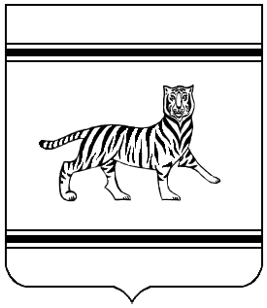

УПРАВЛЕНИЕ КУЛЬТУРЫ
Правительства Еврейской автономной области

ПРИКАЗ

__________ № _____
г. Биробиджан

О проведении регионального этапа Всероссийского хорового фестиваля в Еврейской автономной области

В целях развития творческого потенциала хоровых коллективов Еврейской автономной области
ПРИКАЗЫВАЮ:
1. Организовать и провести 01 апреля 2016 года региональный этап Всероссийского хорового фестиваля в Еврейской автономной области (далее – Фестиваль).
2. Утвердить прилагаемые:
- положение о Фестивале;
- состав жюри Фестиваля.
3. Ответственность за организацию и проведение Фестиваля возложить на Областное государственное бюджетное учреждение культуры «Центр народного творчества, кинематографии и историко – культурного наследия Еврейской автономной области» (директор – Поляк М.Л.).
4. Рекомендовать органам местного самоуправления муниципальных районов, городского округа Еврейской автономной области провести конкурсный отбор среди хоровых коллективов и направить в адрес управления культуры правительства Еврейской автономной области заявки на участие в Фестивале.
5. Контроль за выполнением настоящего приказа возложить на главного специалиста – эксперта управления культуры Коряковцеву Н.Б.
6. Настоящий приказ вступает в силу со дня его официального опубликования.

Начальник управления С.С. Тромса

